姓名： |  | 杨鵾 | 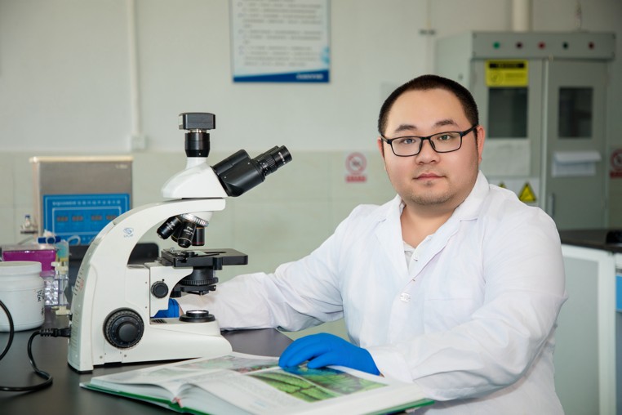
出生年月： |  | 1991年3月
最高学历： |  | 博士研究生
职称： |  | 讲师
导师类别： |  | 硕导
电子邮箱： |  | kyanggz@163.com
办公室： |  | 同仁楼314室
担任职务、专家称号、头衔：
贵州大学农业生物工程研究院讲师、贵州省生物化学与分子生物学会副秘书长。
教育背景：
2009年-2013年 | 沈阳农业大学 | 生物技术专业 | 本科
2013年-2019年 | 贵州大学 | 细胞生物学专业 | 硕博连读
研究方向：
园艺作物分子生物学、植物生物信息学
教学课程：
本科生：《生物信息学》、《细胞生物学》、《R语言生物大数据分析》
研究生：《生物信息学》
主持或参加国家自然科学基金、省部级项目：
1.hpo-miR396靶向抑制HpGRF家族在火龙果干旱响应中的作用机理解析，35万元，202201-202501，国家自然科学基金地区项目
2.miR396靶向抑制GRF家族在火龙果低温应答反应中的分子机制研究，10万元，202204-202504，贵州省自然科学基金基础项目
近五年学术成果：
1.Cai, X., Zhang, L., Xiao, L., Wen, Z., Hou, Q., & Yang, K. (2022). Genome-wide identification of GRF gene family and their contribution to abiotic stress response in pitaya (Hylocereus polyrhizus). International Journal of Biological Macromolecules, 223, 618-635.
2.Yang, K., Jiang, Y., Wang, J., Cai, X., Wen, Z., Qiu, Z., & Qiao, G. (2022). Tobacco straw biochar improved the growth of Chinese cherry (Prunus pseudocerasus) via altering plant physiology and shifting the rhizosphere bacterial community. Scientia Horticulturae, 303, 111244.
3.Yang, K., Wen, X., Mudunuri, S. B., & Sablok, G. (2019). Plant IsomiR Atlas: large scale detection, profiling, and target repertoire of IsomiRs in plants. Frontiers in plant science, 9, 372414.
4.Yang, K., Wen, X., Mudunuri, S., Varma, G. S., & Sablok, G. (2019). Diff isomiRs: Large-scale detection of differential isomiRs for understanding non-coding regulated stress omics in plants. Scientific Reports, 9(1), 1406.

